丽江中国西部研究发展促进会
工 作 简 报
第六期
丽江西促会办公室编 2025年6月15日

引领双拥（云南）投资集团到丽江西促会永胜辖区会员单位调研暨展开合作交流​
为充分发挥桥梁纽带作用，助力会员企业发展及区域项目合作，6月11日至13日，丽江西促会积极牵线搭桥，促成双拥（云南）投资集团有限公司董事长韩明一行先后前往永胜县程海白云山公园、丽江程海保尔生物开发有限公司及丽江中源绿色食品有限公司进行考察交流，多方在相关领域初步达成合作意向，为后续深化合作奠定坚实基础。
6月11日，韩明一行首先前往永胜县程海白云山公园开展考察。此次考察重点围绕白云山公园建设国防教育研学基地的可行性展开，考察团详细了解了公园的地理位置、自然环境、现有设施条件及周边配套资源，对基地建设的场地规划、功能分区、课程设计等核心要素进行了深入调研。

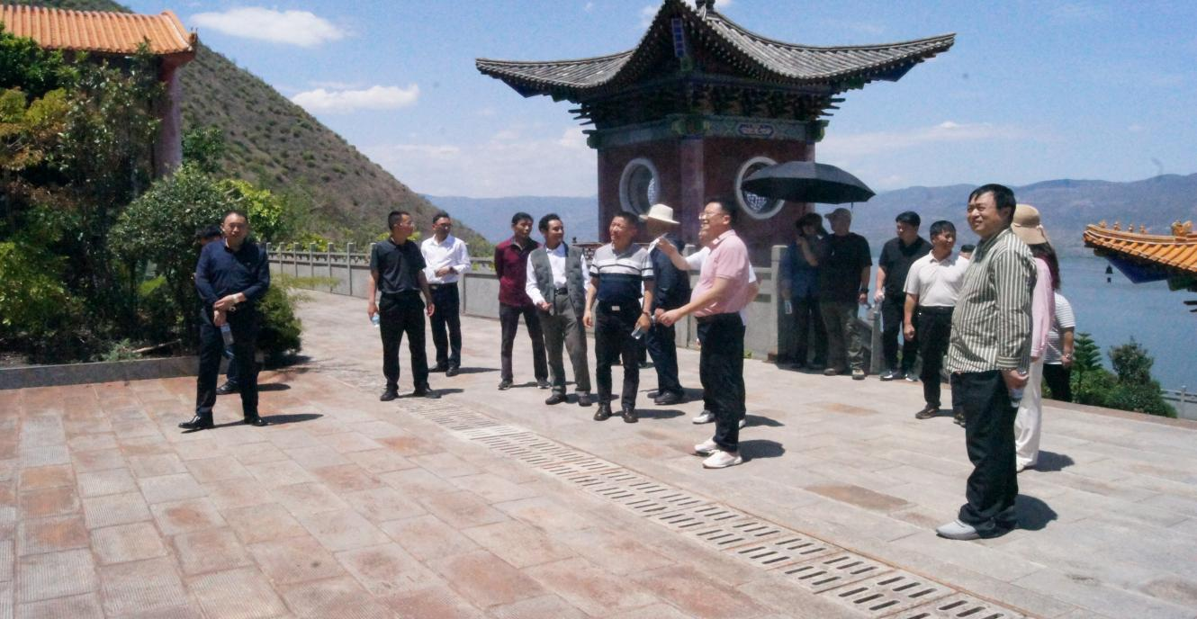

随后的座谈会上，双方就国防教育研学基地的建设理念、运营模式、资源整合等话题展开热烈讨论。韩明表示，国防教育是全民教育的重要组成部分，程海白云山公园具备建设国防教育研学基地的独特优势，双拥（云南）投资集团对该项目的发展前景充满期待，未来将进一步探讨合作细节，希望通过资源整合与优势互补，打造集国防教育、研学实践、红色旅游于一体的综合性基地，助力提升区域国防教育水平。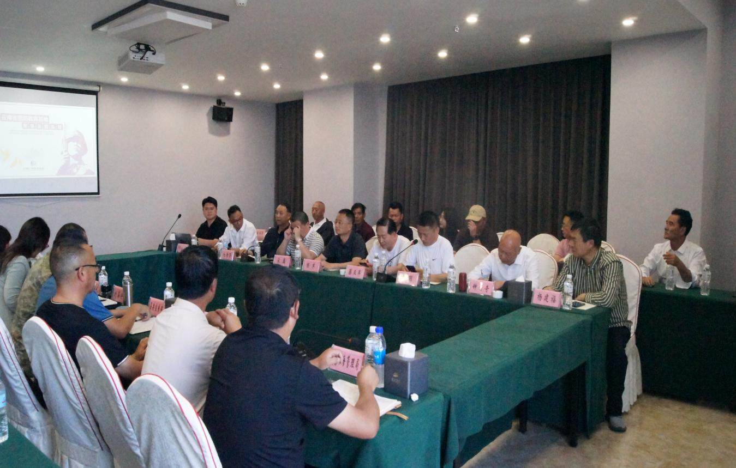
6月12日，韩明一行前往永胜县丽江程海保尔生物开发有限公司进行考察交流。丽江程海保尔生物开发有限公司作为丽江西促会副会长单位，在生物产业领域深耕多年，成果显著。考察活动中，公司董事长谭国仁热情接待了考察团，并从企业发展历程、核心技术优势、产品研发、市场销售、未来战略规划等多个维度，向与会人员详细介绍了螺旋藻和红球藻产业发展情况。随后，考察团一行深入保尔公司年产1500吨螺旋藻基地和云南红宝年产300吨红球藻基地进行实地考察，直观感受企业生产规模与技术实力。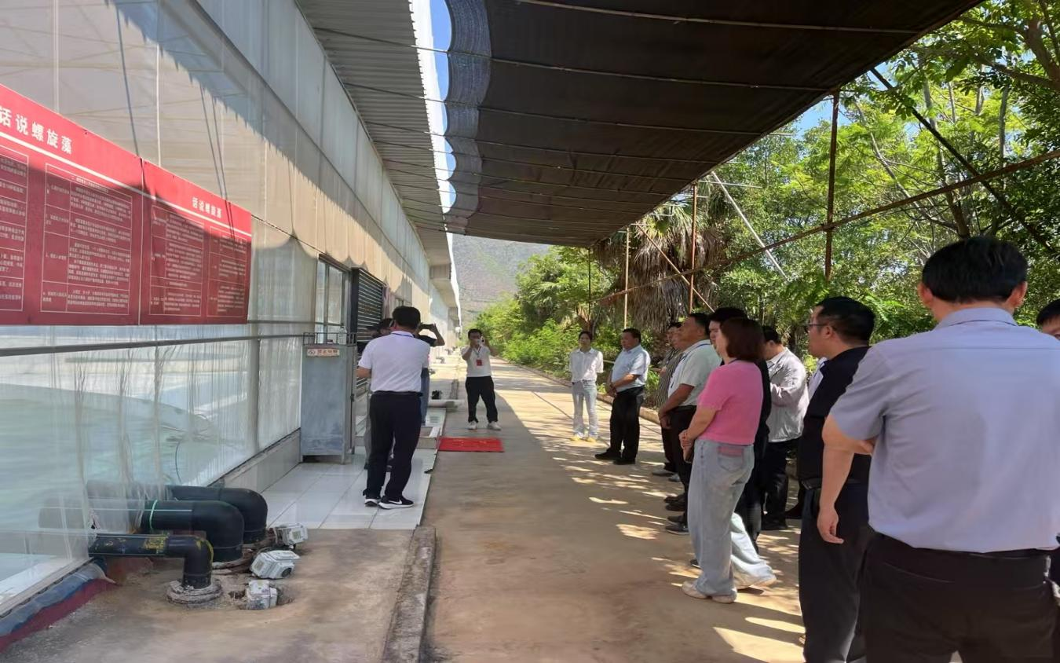
在考察座谈会上，韩明详细介绍了双拥（云南）投资集团基本情况，并分享了合作展望。他表示，通过此次考察，对丽江程海保尔生物开发有限公司的实力和发展潜力有了全新且深刻的认识，充分肯定了保尔公司在生物产业领域的独特优势与广阔前景，认为双方在多个领域存在巨大合作空间。未来，双拥（云南）投资集团将与丽江程海保尔生物开发有限公司围绕产业发展趋势、市场前景、技术创新、资源整合等关键话题展开更深入探讨，携手打造高原生物产品标杆，实现互利共赢。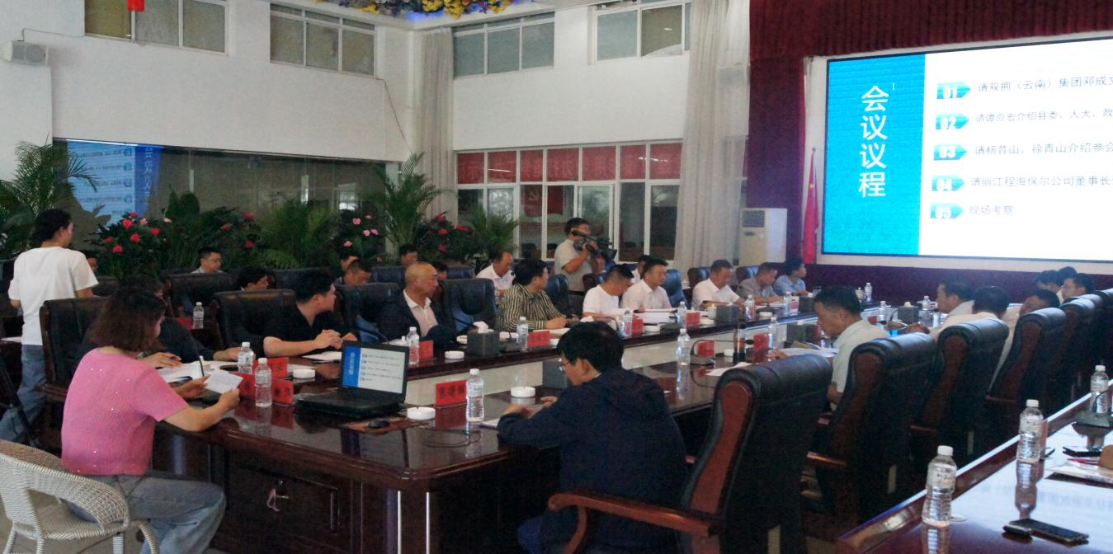
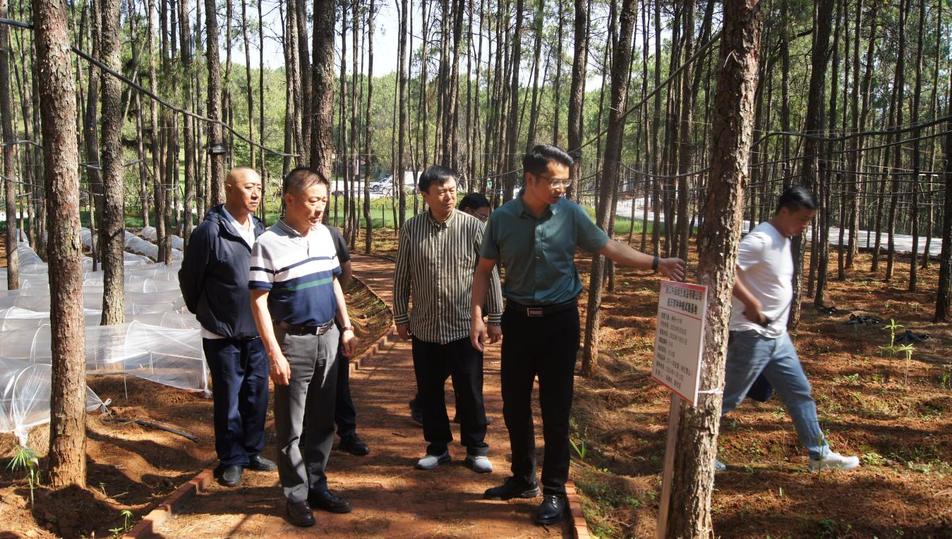
6月13日，韩明一行前往丽江中源绿色食品有限公司开展考察，重点关注其野生菌项目。考察团深入丽江中源绿色食品有限公司的野生菌培育基地、加工车间及仓储设施，详细了解野生菌的品种资源、培育技术、采收加工流程、市场销售渠道及产业链延伸规划等情况，对项目的规模化发展潜力和市场竞争力进行了全面评估。

此次系列考察交流活动的顺利开展，是丽江西促会积极发挥平台作用、服务区域发展的生动实践。未来，丽江西促会将持续关注各方合作进展，进一步整合资源，提供全方位支持，助力合作项目落地生根、开花结果，为推动区域经济发展贡献力量。

